**1. Chuẩn Bị**

* **Tài khoản Google**: Đăng nhập vào tài khoản Google của bạn tại [Google Drive](https://drive.google.com).
* **Website Files**: Bao gồm các file HTML, CSS, JS, hình ảnh, và các tài nguyên khác của website.

**2. Upload File Website Lên Google Drive**

**Bước 1: Tạo thư mục cho website**

1. Truy cập [Google Drive](https://drive.google.com).
2. Nhấn vào nút **"New"** (Tạo mới) ở góc trên bên trái và chọn **"Folder"** (Thư mục).

1. Đặt tên cho thư mục, ví dụ: **My Website**, sau đó nhấn **Create** (Tạo).

**Bước 2: Tải các file website lên**

1. Mở thư mục vừa tạo.
2. Nhấn vào **"New"** (Tạo mới) và chọn **"File upload"** (Tải tệp lên).
3. Chọn các file HTML, CSS, JS, và hình ảnh của website từ máy tính của bạn để tải lên Google Drive.

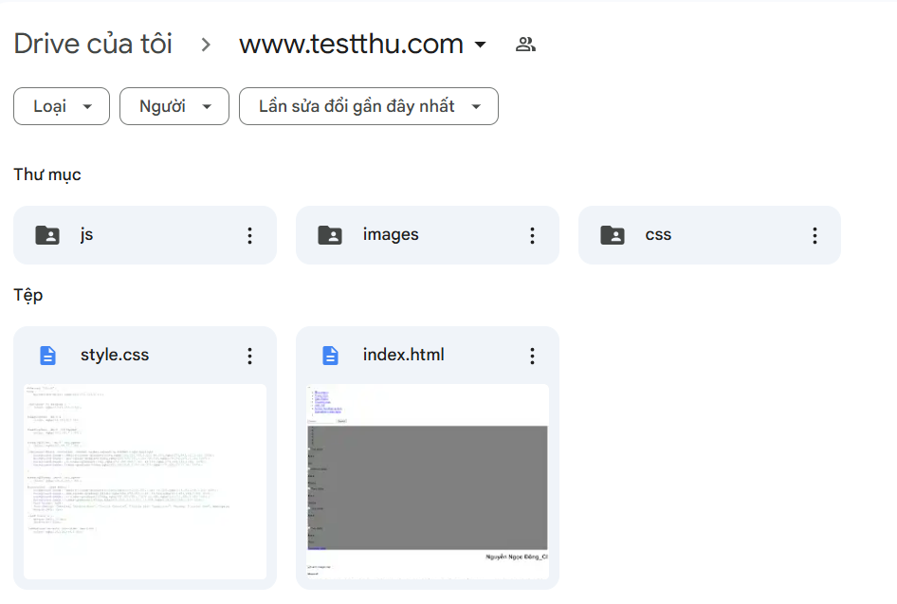

**3. Thiết Lập Quyền Truy Cập Cho File**

**Bước 1: Chia sẻ thư mục hoặc file**

1. Sau khi tải lên, nhấn chuột phải vào thư mục chứa website của bạn và chọn **"Share"** (Chia sẻ).

1. Ở phần **"General access"** (Quyền truy cập chung), nhấn vào **"Restricted"** (Hạn chế) và chọn **"Anyone with the link"** (Bất kỳ ai có đường liên kết).
2. Nhấn **"Copy link"** để sao chép liên kết.

**Bước 2: Thiết lập hiển thị tệp HTML trên** [**DriveToWeb**](https://www.drv.tw/)

1. Sau khi truy cập bấm vào Host on Google Drive , và đăng nhập mail để có thể tạo đường link truy cập
2. Sau Khi Truy cập vào sẽ hiển thị Admin Panel , sau đó click vào đường link đã hiện sẽ truy cập vào web của bạn

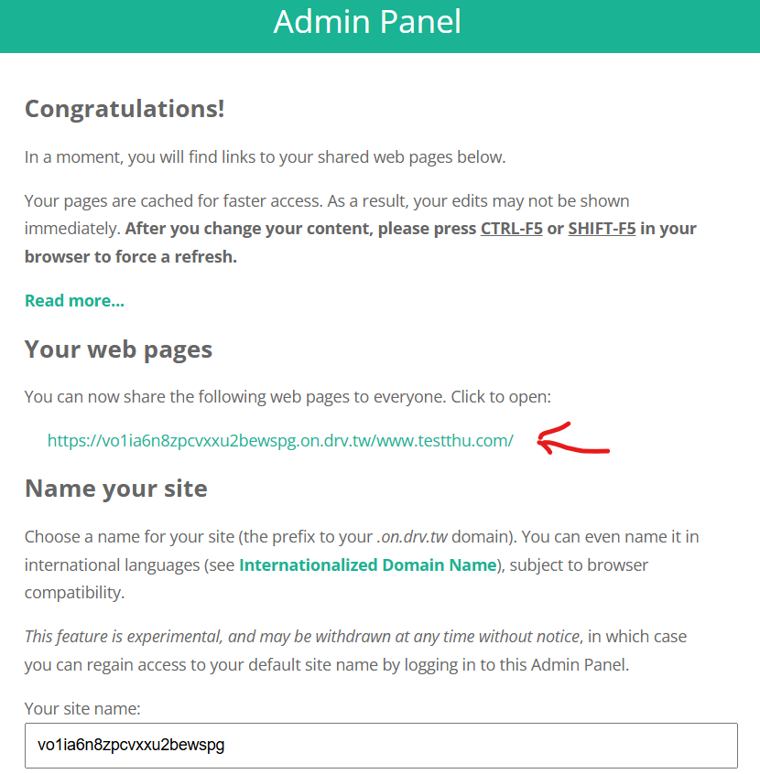

**4. Chạy Website Từ Google Drive**

* Sử dụng liên kết bạn vừa sao chép từ file index.html để chia sẻ trang web. Khi ai đó nhấp vào liên kết này, trang web của bạn sẽ được mở và hiển thị trực tiếp từ Google Drive.

**Đường Link web preview:** [**NgocDong**](https://vo1ia6n8zpcvxxu2bewspg.on.drv.tw/www.testthu.com/)

**5. Lưu Ý**

* Các tệp CSS, JS và hình ảnh cần phải được liên kết đúng từ file HTML. Vì vậy, đảm bảo rằng cấu trúc thư mục và liên kết trong HTML tương ứng với đường dẫn trong Google Drive.
* Google Drive không phải là một nền tảng chuyên dụng để lưu trữ website, nên chỉ phù hợp với các trang web tĩnh và nhỏ.